Empresa Comercializadora Hnos Torres 2, solo realizo un pogo de Nomina Otros Banco en fecha 01/04/2026, la misma indica “procesado”, sin embargo en el detalle indica “pendiente por procesar”. Se anexa print de pantalla
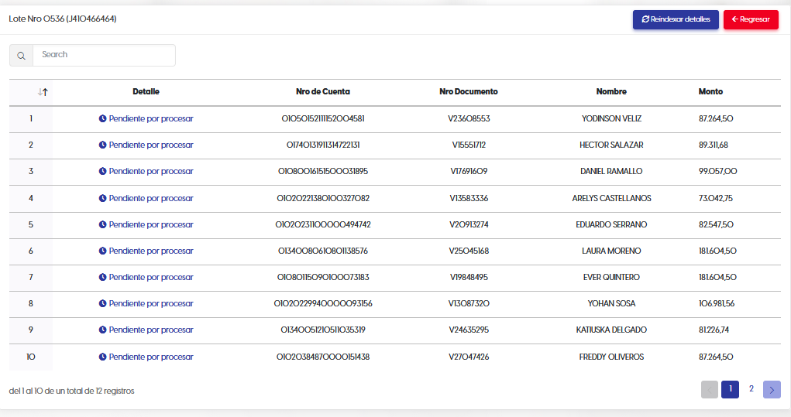
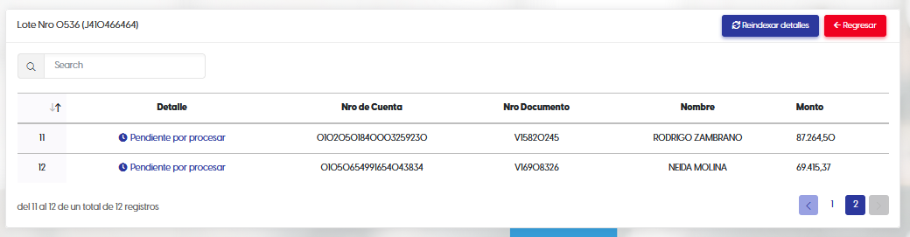
Estado de cuenta de la empresa donde no esta el debito de otros bancos, sin embargo esta el debito de pago de nomina mismo banco de las empresas BOCADITOS ANA J506942259 y la empresa FRIGORIFICO LA FUERZA DEL TORO J297203796
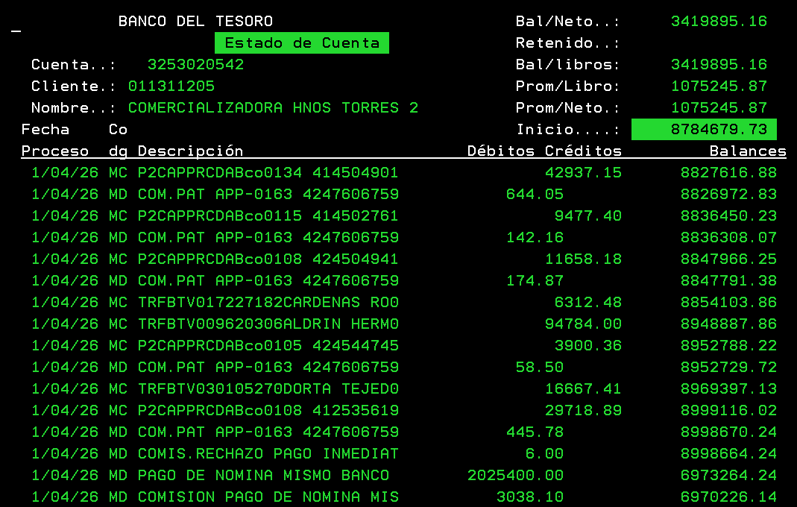
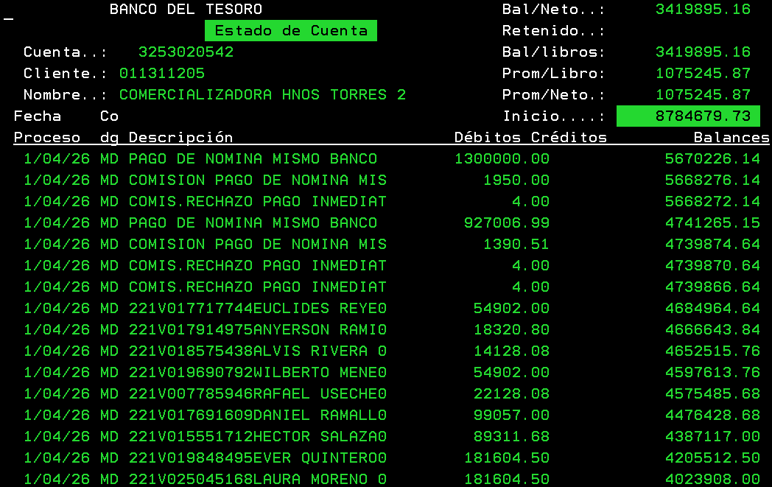
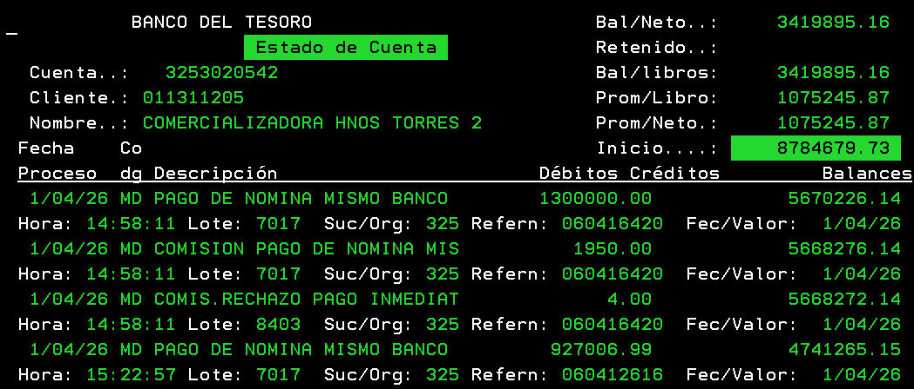
Estado de cuenta de la empresa BOCADITOS DE ANITA C.A donde se observa que no esta el debito de dicho pago
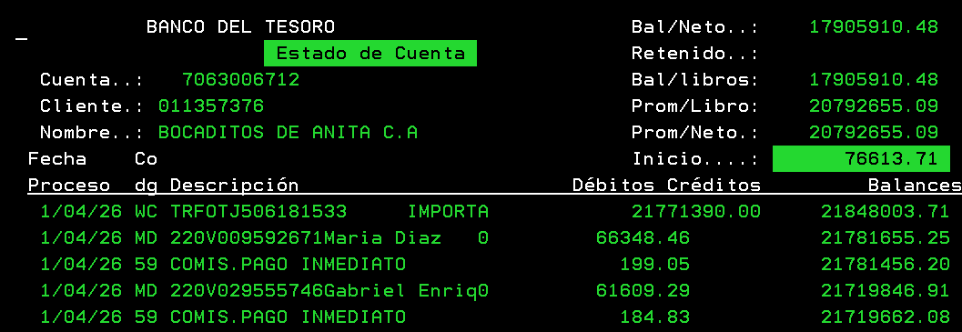
Estado de cuenta de la empresa FRIGORIFICO LA FUERZA DEL TORO donde se observa que no esta el debito de dicho pago
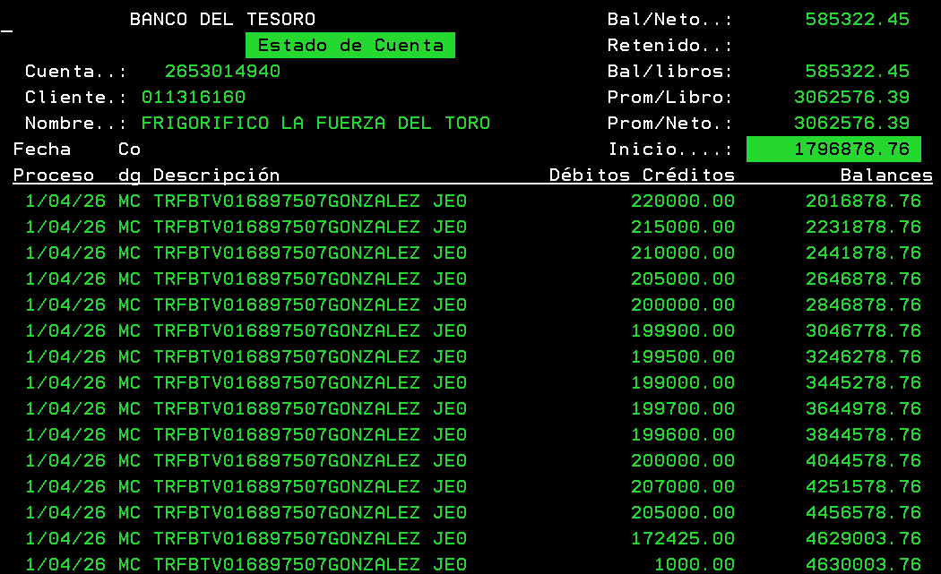
Estado de cuenta de los beneficiarios que recibieron el pago de la empresa BOCADITOS DE ANITA C.A y que debito de la cuenta de la empresa Comercializadora Hnos Torres 2, se verifico el número de referencia.
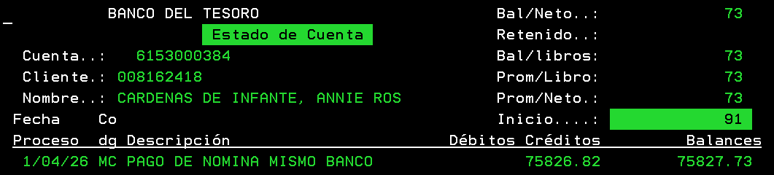
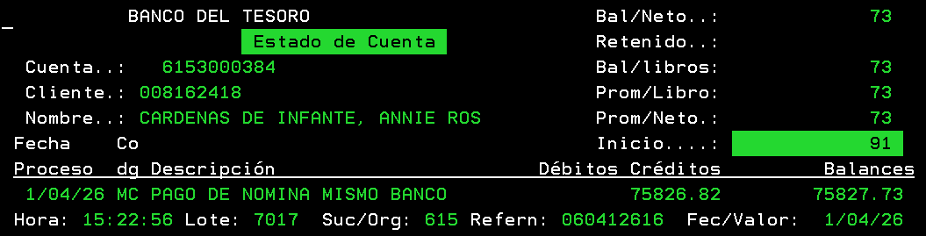
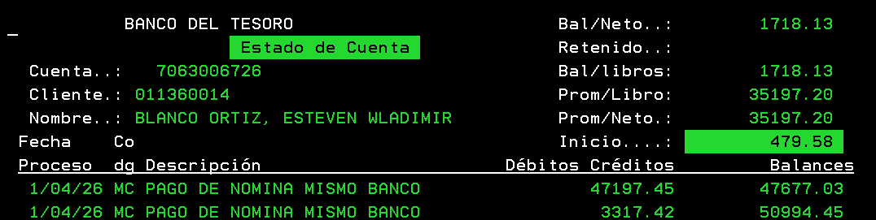
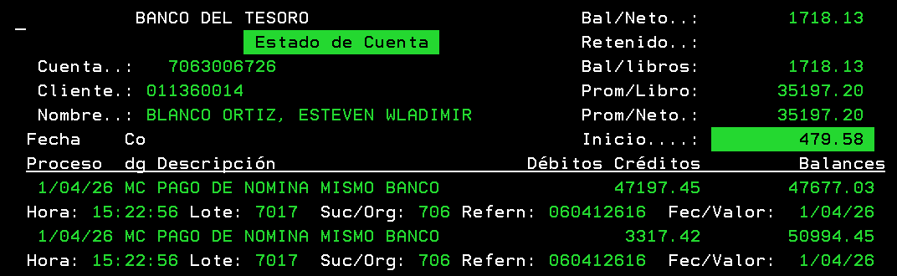
Estado de cuenta de los beneficiario de FRIGORIFICO LA FUERZA DEL TORO J297203796 debittando de la cuenta de Comercializadora Hnos Torres 2
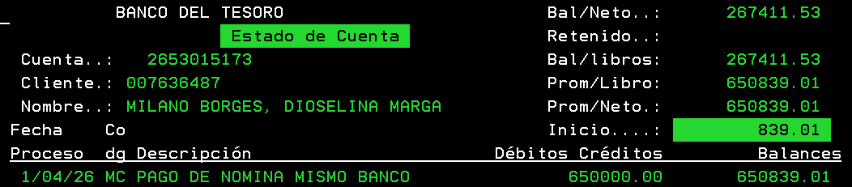
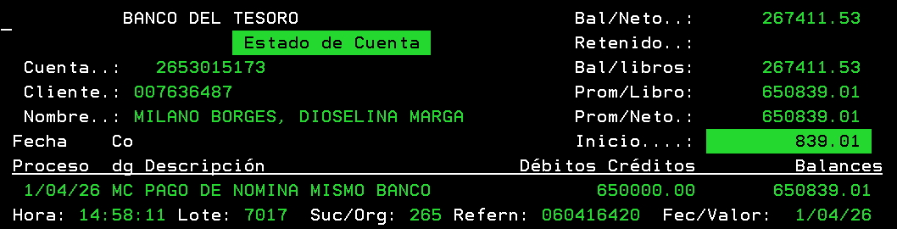
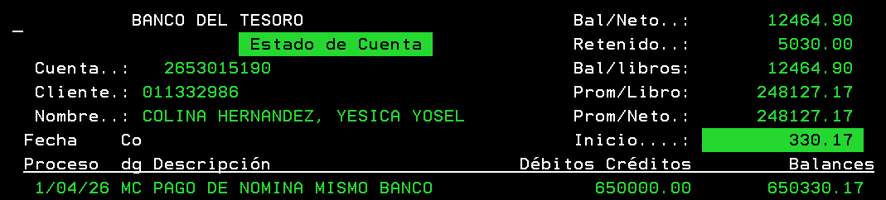
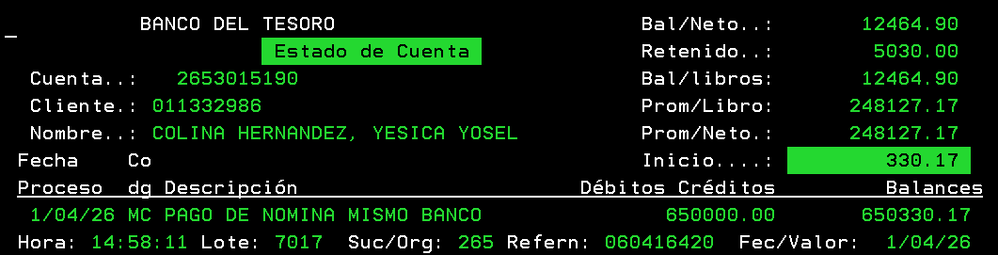

Empresa INVERSIONES J.H.K., C.A. J407089323 realizo un pago de nómina Mixta (mismo banco y otros bancos). La cual no fue debitada de la cuenta de empresa, si no de la cuenta del SENIAT G200003030, número de cuenta 9033003529. Se anexa print de pantalla con las evidencias
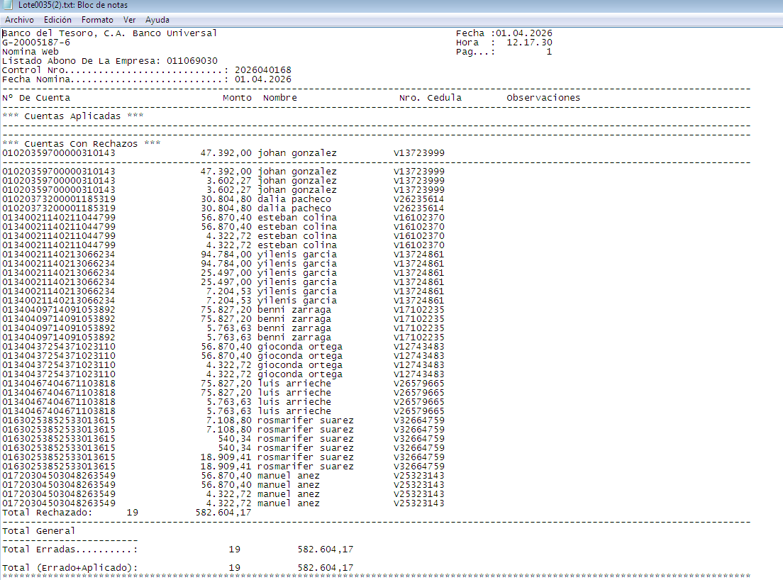

Estado de cuenta de la empresa donde se puede observar que no está el débito del pago de la nómina mismo banco
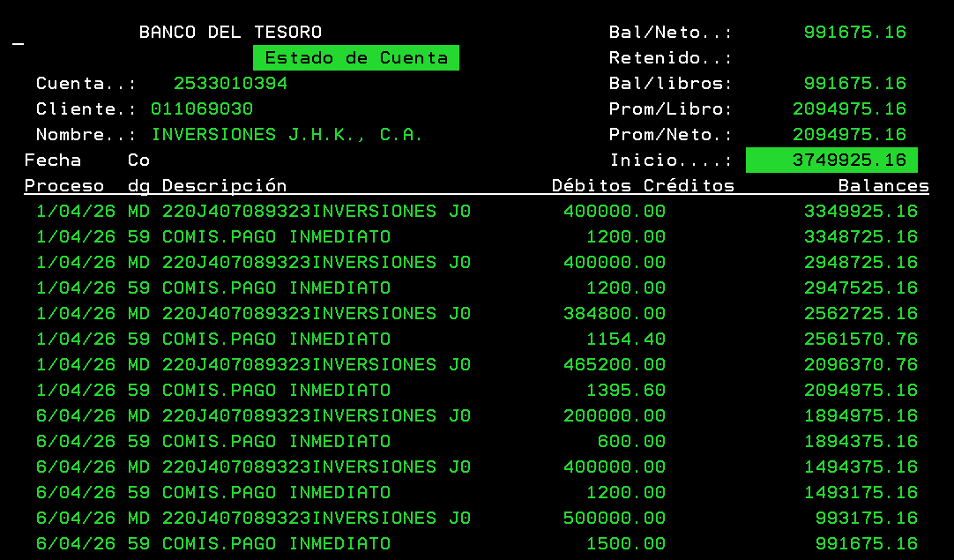
Estado de cuenta del beneficiario donde se puede ver el crédito
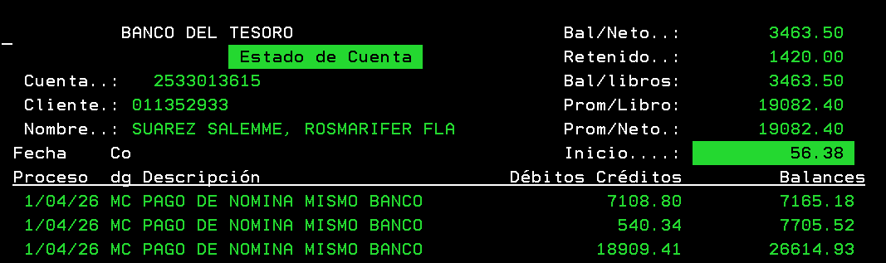
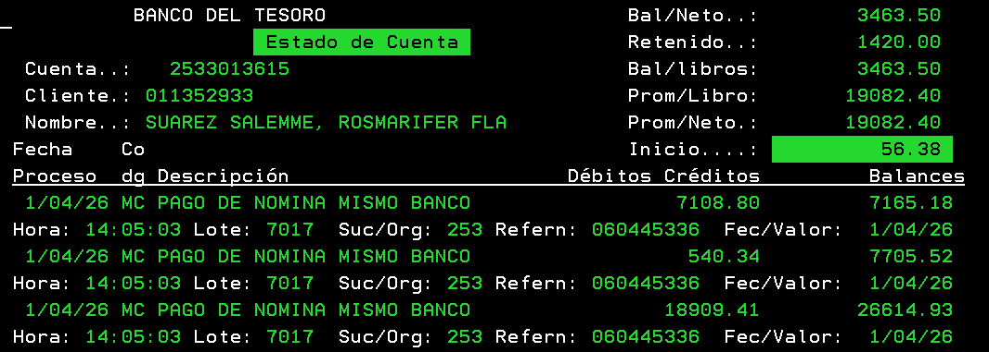

Cuenta debito a SENIAT
